Заходим в групповое изменение документов

Выбибираем «Начисление»

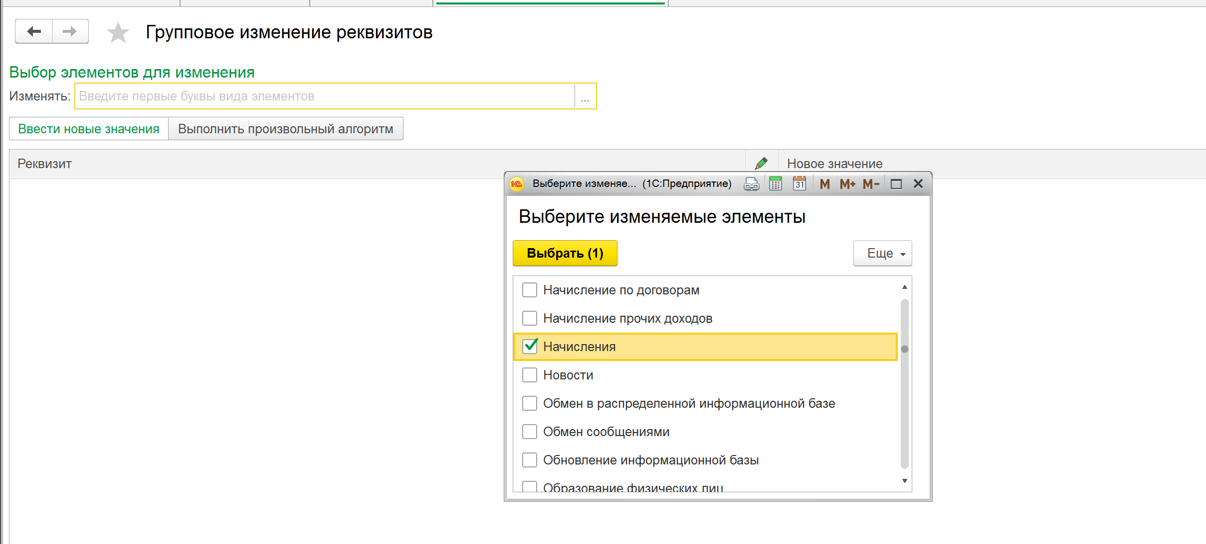

Оберем нужные начисления (через «Все элементы» - там можно задать отбор)

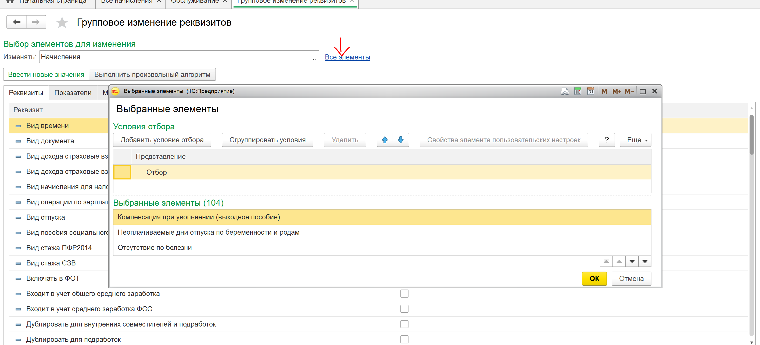

Добавим условия отбора по отдельному документу

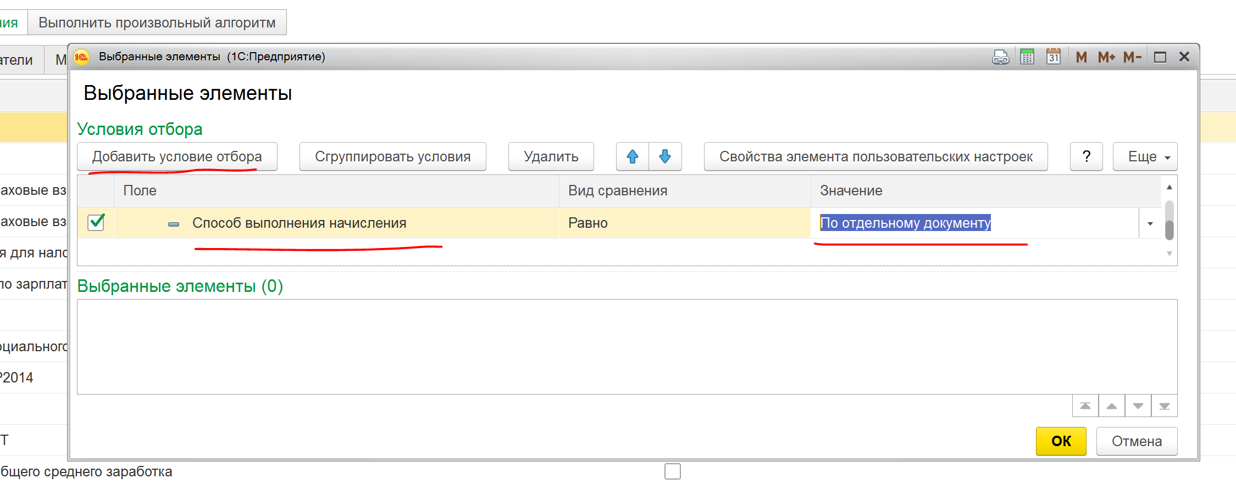

Видим, что выбрались документы

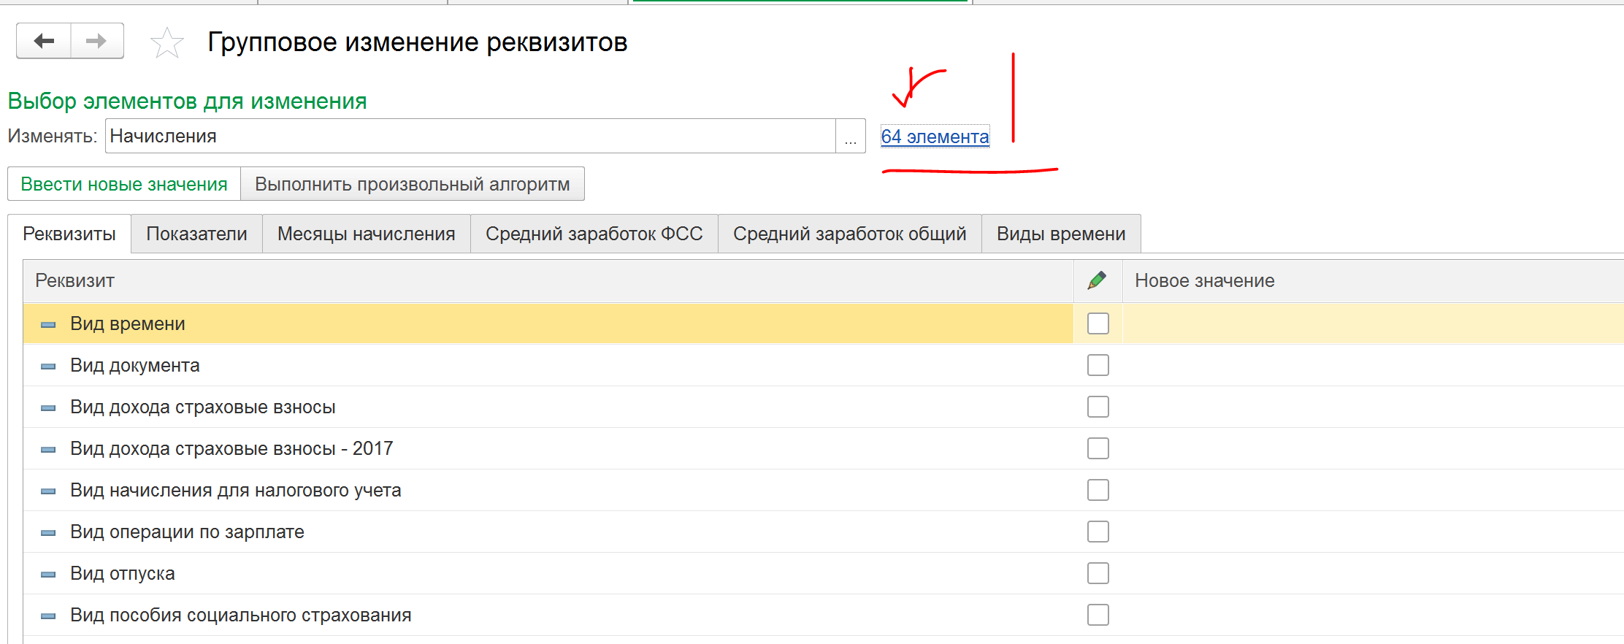

Устанавливаем для них реквизит «По отдельному документу»

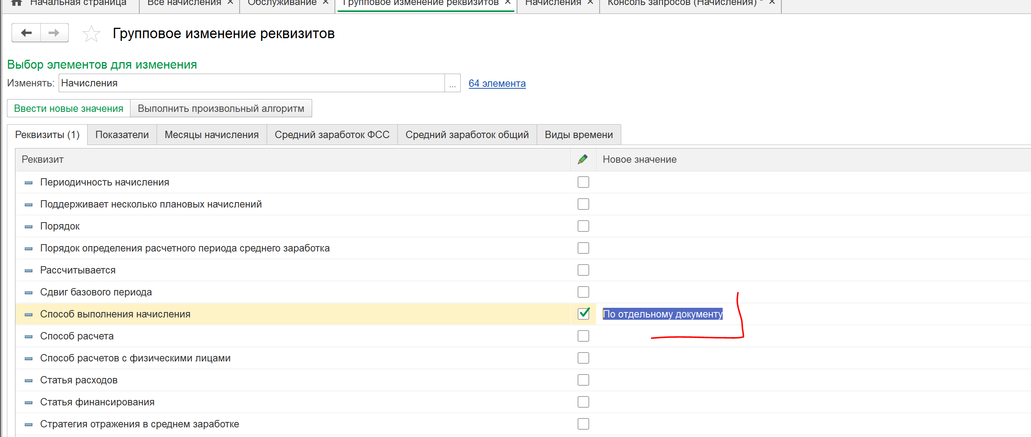

И нажимаем «Изменить реквизиты»



И затем «Готово»